В целях изучения мнения населения проводился опрос на тему:
«Что бы Вы хотели узнать о бюджете своего города?»
Сроки проведения опроса с 10.10.2018 года по 10.11.2018 года.
Количество респондентов (на 10 ноября 2018 года) принявших участие в данном опросе составило 312 человек.
Опрос проводился через социальную сеть "ВКОНТАКТЕ". (на страницах Финансовое управление АМР "Княжпогостский" и г.Емва (Княжпогостский район)).
Опрос показал, что:
-63 % интересуются куда направляются средства из бюджета города?;
- 13% интересуются какая часть моих налогов идет в бюджет города?;
- 10% интересуются из чего складываются доходы бюджета?;
- 10% не интересуются сведениями о бюджете.;
- 4% интересуют другие сведения.
Выражаем благодарность всем принявшим участие в опросе, за активную жизненную позицию и участие в жизни района.
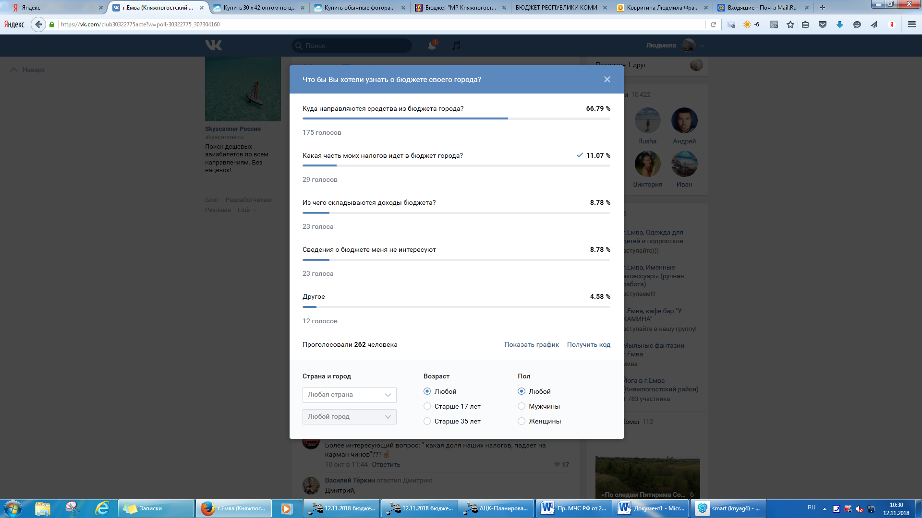
https://vk.com/club30322775acte?w=poll-30322775_307304160

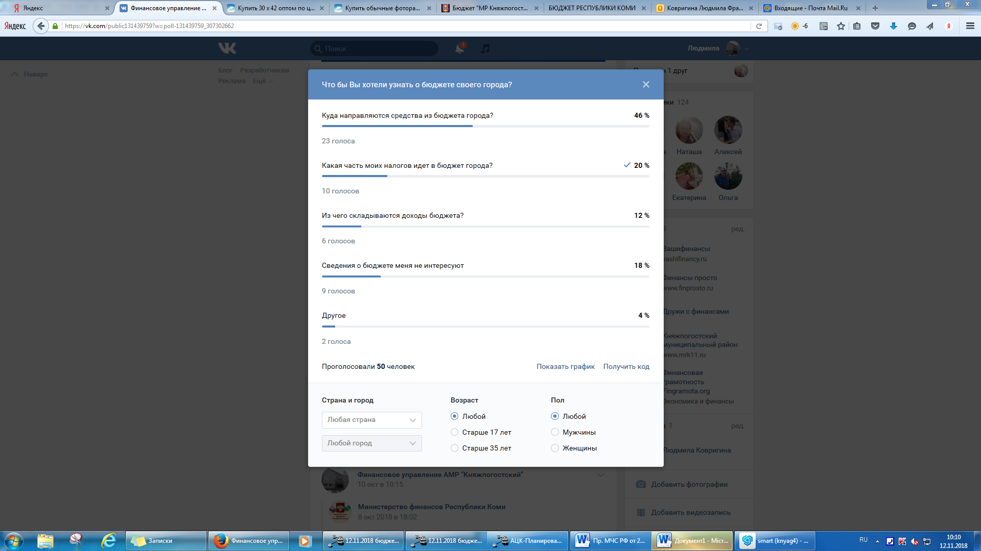
https://vk.com/public131439759?w=poll-131439759_307302662

